6月17日飞机舰船活动情况
当日活动总览：经三源交叉核验并执行冲突、异常及海域门控后，共纳入33起可信事件，其中飞机18架次、舰艇15艘次；东海15起、南海4起、黄海14起。

一、重要军事动向
- 澳大利亚P-8A“海神”反潜巡逻机于黄海执行反潜巡逻，数量1架，活动时段05:07至07:32。三源关键字段一致，纳入统计（2025.6.17-飞机-001）。
- 加拿大CF-188多用途战斗机于东海执行联合巡逻，数量1架，活动时段08:03至10:28。三源关键字段一致，纳入统计（2025.6.17-飞机-002）。
- 中国轰-6K轰炸机于南黄海执行对海突击训练，数量1架，活动时段08:41至10:06。三源关键字段一致，纳入统计（2025.6.17-飞机-003）。
- 澳大利亚P-8A“海神”反潜巡逻机于黄海执行海上侦察巡逻，数量1架，活动时段17:13至19:38。三源关键字段一致，纳入统计（2025.6.17-飞机-004）。
- 日本F-15J战斗机于东海执行对海突击训练，数量1架，活动时段17:29至19:54。三源关键字段一致，纳入统计（2025.6.17-飞机-005）。
- 德国“台风”多用途战斗机于黄海执行对海突击训练，数量1架，活动时段02:27至04:52。三源关键字段一致，纳入统计（2025.6.17-飞机-006）。
- 菲律宾AW-159“野猫”反潜直升机于长江口外海执行联合巡逻，数量1架，活动时段20:09至22:34。三源关键字段一致，纳入统计（2025.6.17-飞机-007）。
- 日本F-2A多用途战斗机于东海执行战备警巡，数量1架，活动时段05:23至07:48。三源关键字段一致，纳入统计（2025.6.17-飞机-008）。

二、重点态势分析
总体判断：德国“台风”多用途战斗机活动主线自2025.5.1至2025.6.17形成可复核的跨日活动线索，共覆盖20个不同日期；表现为持续/间歇活动，未据此推断材料之外的意图。
第一阶段（2025.5.1—2025.5.27）：活动开始并在核心海域形成连续证据。第二阶段（2025.5.31—2025.6.17）：活动延续至节点日，区域与任务以当日三源记录为准。相邻日期间隔按7/14日规则检查。

三、外（台）机舰活动情况
加拿大4起；美国4起；日本3起；德国3起；澳大利亚2起；菲律宾2起；韩国2起；新加坡1起；俄罗斯1起；台湾1起

四、美重要武器平台部署情况
西奥多·罗斯福号航空母舰在南海执行编队警戒部署；提康德罗加级导弹巡洋舰在南海执行编队警戒部署；刘易斯与克拉克级综合补给舰在东海油气田海域执行海上补给训练；阿利·伯克级导弹驱逐舰在南海执行编队警戒部署

五、次日关注重点
重点关注东海方向外（台）平台是否延续、转移或离开；后续判断须以新增三源证据为准，不使用节点之后信息回填本日报。

附件图表
01_舰机侦巡数量曲线图.png
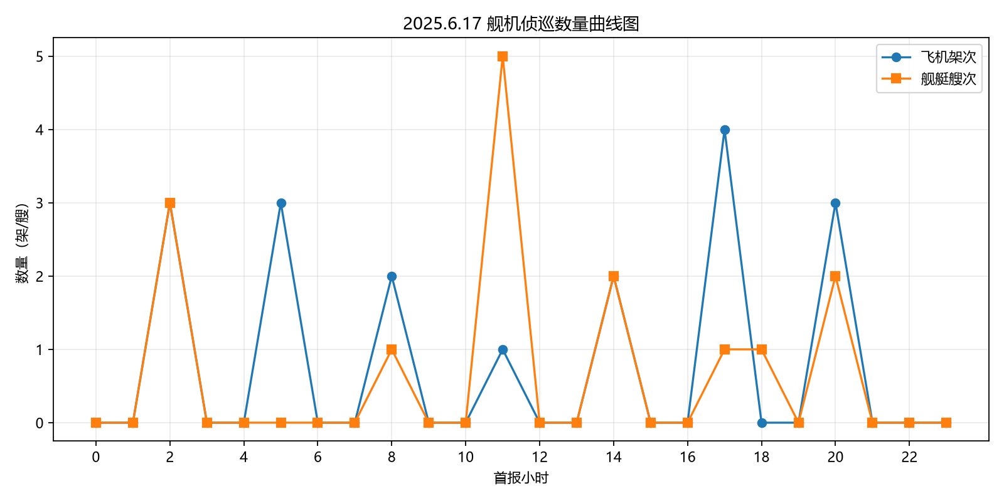
02_中国主要机舰活动示意图.png
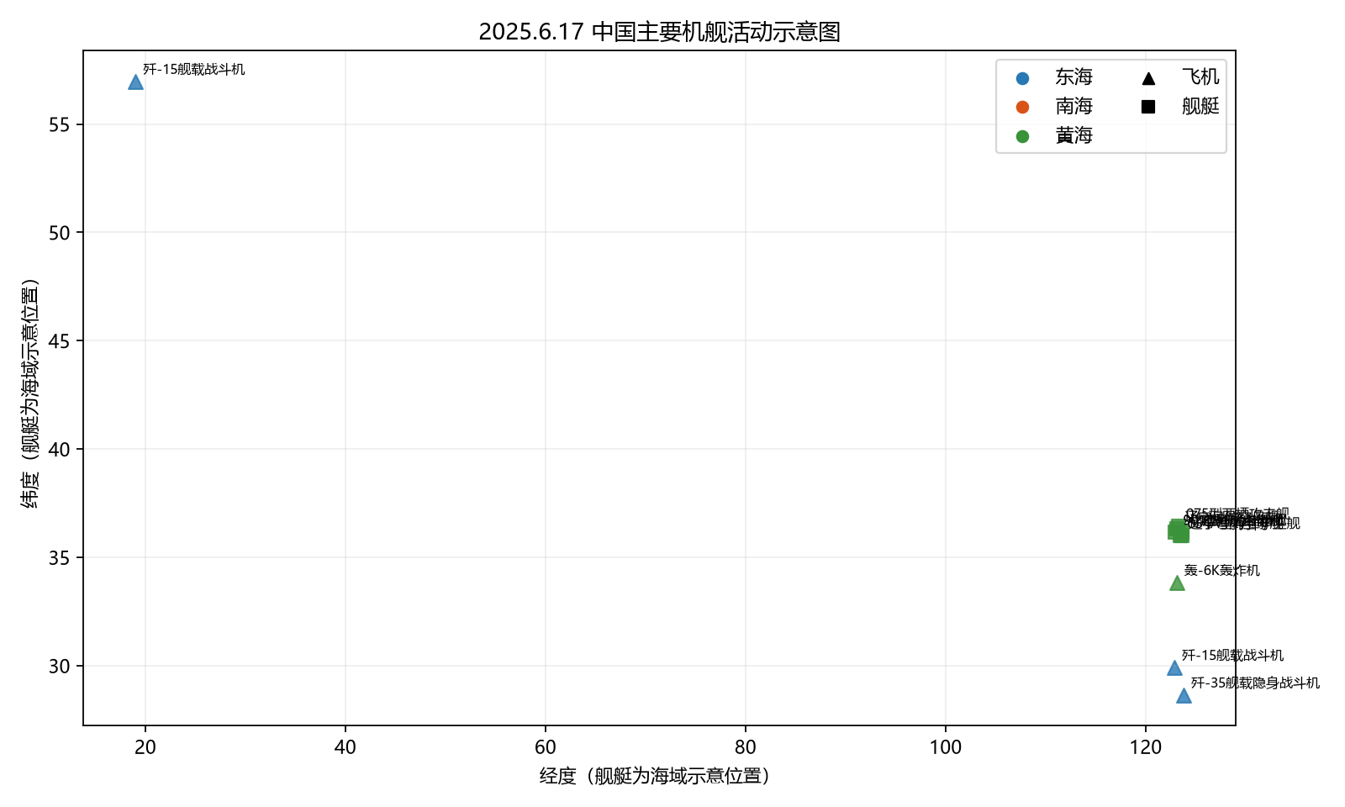
03_美国主要机舰活动示意图.png
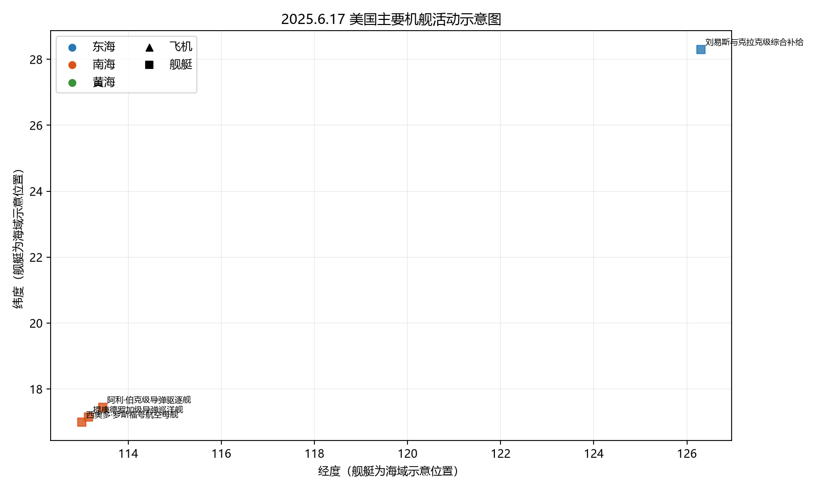
04_其他国家主要机舰活动示意图.png
